Контрольно-ревизионная комиссия
Рамонского муниципального района Воронежской области
▬▬▬▬▬▬▬▬▬▬▬▬▬▬▬▬▬▬▬▬▬▬▬▬▬▬▬▬

396020, Воронежская обл., р.п. Рамонь, ул. ул. 50 лет ВЛКСМ, 5
тел/факс: (47340) 2-18-68 / (47340) 2-12-91 E-mail: krk-ramon@govvrn.ru

р.п.Рамонь 23.10.2024

Заключение

Контрольно-ревизионной комиссии Рамонского муниципального района Воронежской области на проект отчета об исполнении районного бюджета за 9 месяцев 2024 года

1. Общие положения

Заключение Контрольно-ревизионной комиссии Рамонского муниципального района Воронежской области на отчет об исполнении бюджета Рамонского муниципального района Воронежской области (далее – Заключение) подготовлено в соответствии с Бюджетным кодексом Российской Федерации, Уставом Рамонского муниципального района Воронежской области, Положениями «О бюджетном процессе в Рамонском муниципальном районе Воронежской области», «О Контрольно-ревизионной комиссии Рамонского муниципального района Воронежской области».
Контрольно-ревизионной комиссией Рамонского муниципального района Воронежской области (далее Контрольно-ревизионная комиссия) при подготовке Заключения проанализирован отчет об исполнении районного бюджета за 9 месяцев 2024 года.
Отчет об исполнении бюджета вынесен отделом по финансам администрации Рамонского муниципального района Воронежской области на рассмотрение в соответствии со статьёй 264.2 пункт 5 Бюджетного кодекса Российской Федерации в срок, установленный статьёй 62 Положения «О бюджетном процессе в Рамонском муниципальном районе Воронежской области».
2. Целями проведения внешней проверки являются:
- подтверждение полноты и достоверности, данных отчета об исполнении бюджета Рамонского муниципального района Воронежской области за 9 месяцев 2024 года (далее - Отчет);
-оценка соблюдения бюджетного законодательства при осуществлении бюджетного процесса в Рамонском муниципальном районе Воронежской области;
- общая характеристика исполнения бюджета за 9 месяцев 2024 года;
- исполнение доходной части бюджета;
- исполнение расходной части бюджета;
- оценка уровня исполнения показателей, утвержденных решением Совета народных депутатов Рамонского муниципального района Воронежской области на 2024 финансовый год.
3. Предметом внешней камеральной проверки являются:
Отчет.
4. Объектом внешней проверки является:

-Отдел по финансам администрации Рамонского муниципального района Воронежской области.
Внешняя проверка отчета проводилась в форме камеральной проверки.

5. Правовую основу проведения проверки отчета составляют:

- Бюджетный кодекс Российской Федерации;
- Устав Рамонского муниципального района Воронежской области;
- Положение «О бюджетном процессе в Рамонском муниципальном районе Воронежской области»;
- Положение «О Контрольно-ревизионной комиссии Рамонского муниципального района Воронежской области»;
- Решение Совета народных депутатов Рамонского муниципального района Воронежской области от 26.12.2023 №315 «Об утверждении бюджета Рамонского муниципального района Воронежской области на 2024 год и на плановый период 2025 и 2026 годов»;
- требования к порядку составления бюджетной отчетности (установленные Инструкцией о порядке составления и представления годовой, квартальной и месячной отчетности об исполнении бюджетов бюджетной системы Российской Федерации от 28.12.2010 N191н);
- иные нормативно- правовые акты, разъяснения уполномоченного органа по вопросам составления бюджетной отчетности.
6. Задачи проверки отчета:
- соответствие отчета требованиям нормативных правовых актов по составу, содержанию и срокам представления;
- соответствие показателей исполнения бюджета, указанных в отчете, показателям решения о бюджете с учетом изменений, внесенных в ходе исполнения бюджета;
- анализ исполнения бюджета Рамонского муниципального района Воронежской области за отчетный период по доходам;
- анализ исполнения бюджета Рамонского муниципального района Воронежской области за отчетный период по расходам.

7. Общая часть
Согласно требованиям пункта 5 статьи 264.2 Бюджетного кодекса Российской Федерации отчет об исполнении местного бюджета за 9 месяцев текущего финансового года утверждается администрацией и направляется в соответствующий законодательный (представительный) орган и в орган государственного (муниципального) финансового контроля.
Отчет об исполнении районного бюджета за 9 месяцев 2024 года утвержден Постановлением Администрации от 15.10.2024 № 455 и представлен в соответствии с пунктом 5 статьи 264.2 Бюджетного кодекса Российской Федерации в Контрольно-ревизионную комиссию в составе:
-отчет об исполнении бюджета Рамонского муниципального района Воронежской области за 9 месяцев 2024 года по доходам в сумме 2 424 013,6 тыс. руб. и расходам в сумме 2 264 480,6 тыс. руб., в разрезе разделов функциональной бюджетной классификации Российской Федерации, с профицитом за 9 месяцев 2024 года в размере -159 533,0 тыс. руб.
Решением Совета народных депутатов Рамонского муниципального района Воронежской области от 26.12.2023 № 315 утвержден бюджет Рамонского муниципального района Воронежской области на 2024 год и на плановый период 2025 и 2026 годов.
Бюджет утвержден до начала очередного финансового года, т.е. в соответствии с требованиями бюджетного законодательства. Основные характеристики утвержденного бюджета соответствуют требованиям статьи 184.1 Бюджетного кодекса Российской Федерации.
Для проверки в Контрольно-ревизионную комиссию предоставлены следующие документы:
- проект Решения отчета об исполнении бюджета Рамонского муниципального района Воронежской области за 9 месяцев 2024 года;
- приложение к Решению №1 «Отчет об исполнении бюджета Рамонского муниципального района Воронежской области за 9 месяцев 2024 года»;
- приложение к Решению №2 «Отчет о численности муниципальных служащих, работников муниципальных учреждений Рамонского муниципального района Воронежской области с указанием фактических расходов на их содержание за 9 месяцев 2024 года».
Проведенным анализом соответствия нормативно-правовой основы бюджетному законодательству Федерального и регионального уровней в части составления отчета об исполнении бюджета на момент проверки нарушений не установлено.

8. Общая характеристика исполнения районного бюджета

8.1. Решением Совета народных депутатов Рамонского муниципального района Воронежской области от 26.12.2023 № 315 «Об утверждении бюджета Рамонского муниципального района Воронежской области на 2024 год и на плановый период 2025 и 2026 годов» доходы бюджета утверждены в сумме 2 920 412,4 тыс. руб., расходы – 3 269 869,6 тыс. руб., прогнозируемый дефицит бюджета – 349 457,2 тыс. руб.
За 9 месяцев текущего года в решение Совета народных депутатов от 26.12.2023 № 315 «Об утверждении бюджета Рамонского муниципального района Воронежской области на 2024 год и на плановый период 2025 и 2026 годов» изменения вносились один раз:
- Решением от 28.06.2024 № 351 «О внесении изменений в решение Совета народных депутатов Рамонского муниципального района Воронежской области от 26.12.2023 № 315 «Об утверждении бюджета Рамонского муниципального района Воронежской области на 2024 год и на плановый период 2025 и 2026 годов».

Фактически за 9 месяцев 2024 года в районный бюджет поступило доходов 2 424 013,6 тыс. руб., что на 31,8% выше соответствующего периода 2023 года. Расходы бюджета составили 2 264 480,6 тыс. руб., к уровню прошлого года исполнение составило 127,9 %.
Анализ исполнения районного бюджета за 9 месяцев 2024 года по доходам
руб.
Наименование  показателя | Исполнено на 01.10.2023 | Утвержденные бюджетные назначения | исполнено на 01.10.2024 | неисполненные назначения
1 |  | 2 | 3 | 4
Доходы бюджета - Всего | 1 838 547 991,23 | 3 294 184 090,66 | 2 424 013 551,94 | 870 170 538,72
НАЛОГОВЫЕ И НЕНАЛОГОВЫЕ ДОХОДЫ | 779 562 834,12 | 1 109 741 000,00 | 1 027 878 539,40 | 81 862 460,60
НАЛОГОВЫЕ | 661 897 652,00 | 1 049 461 000,00 | 940 172 457,08 | 109 288 542,92
Налог на доходы физических лиц | 595 903 327,76 | 957 480 000,00 | 857 308 472,11 | 100 171 527,89
Акцизы по подакцизным товарам (продукции), производимым на территории Российской Федерации | 27 208 798,39 | 39 341 000,00 | 28 131 061,69 | 11 209 938,31
Налог, взимаемый в связи с применением упрощенной системы налогообложения | 28 059 168,05 | 39 000 000,00 | 38 219 431,81 | 780 568,19
Единый налог на вмененный доход для отдельных видов деятельности | -598 980,20 |  | 73 569,38 | - 73 569,38
Единый сельскохозяйственный налог | 4 195 924,98 | 3 540 000,00 | 3 786 364,00 | -246 364,00
Налог, взимаемый в связи с применением патентной системы налогообложения | 3 018 798,51 | 4 900 000,00 | 6 914 136,66 | - 2 014 136,66
ГОСУДАРСТВЕННАЯ ПОШЛИНА | 4 110 614,51 | 5 200 000,00 | 5 739 421,43 | -539 421,43
НЕНАЛОГОВЫЕ ДОХОДЫ | 117 665 182,12 | 60 280 000,00 | 87 706 082,32 | - 27 426 082,32
ДОХОДЫ ОТ ИСПОЛЬЗОВАНИЯ ИМУЩЕСТВА, НАХОДЯЩЕГОСЯ В ГОСУДАРСТВЕННОЙ И МУНИЦИПАЛЬНОЙ СОБСТВЕННОСТИ | 23 425 100,31 | 30 640 000,00 | 24 522 798,70 | 6 117 201,30
ПЛАТЕЖИ ПРИ ПОЛЬЗОВАНИИ ПРИРОДНЫМИ РЕСУРСАМИ | -525 213,11 | 1 600 000,00 | 1 467 076,58 | 132 923,42
ДОХОДЫ ОТ ОКАЗАНИЯ ПЛАТНЫХ УСЛУГ И КОМПЕНСАЦИИ ЗАТРАТ ГОСУДАРСТВА | 19 388 040,80 | 26 440 000,00 | 19 449 099,64 | 6 990 900,36
ДОХОДЫ ОТ ПРОДАЖИ МАТЕРИАЛЬНЫХ И НЕМАТЕРИАЛЬНЫХ АКТИВОВ | 74 005 428,27 |  | 40 113 350,90 | -40 113 350,90
ШТРАФЫ, САНКЦИИ, ВОЗМЕЩЕНИЕ УЩЕРБА | 590 337,36 | 700 000,0 | 481 319,15 | 218 680,85
ПРОЧИЕ НЕНАЛОГОВЫЕ ДОХОДЫ | 781 488,49 | 900 000,00 | 1 672 437,35 | -772 437,35
БЕЗВОЗМЕЗДНЫЕ ПОСТУПЛЕНИЯ | 1 058 985 157,11 | 2 184 443 090,66 | 1 396 135 012,54 | 788 308 078,12

Собственные доходы за 9 месяцев 2024 года по сравнению с отчетом за 9 месяцев 2023 года увеличились на 248 315,7 тыс. рублей, или на 131,9%, и составили 1 027 878,5 тыс. рублей, или 92,6% уточненных плановых назначений, в том числе налоговые 940 172,5 тыс. рублей и неналоговые – 87 706,1 тыс. рублей. Сумма безвозмездных поступлений составила 1 396 135,0 тыс. рублей, или 63,9% уточненных плановых назначений, что выше отчета за 9 месяцев 2023 года на 337 149,8 тыс. рублей, или 131,8 %.

Структура доходов районного бюджета за 9 месяцев 2024 года представлена в диаграмме 1
Диаграмма 1
(%)
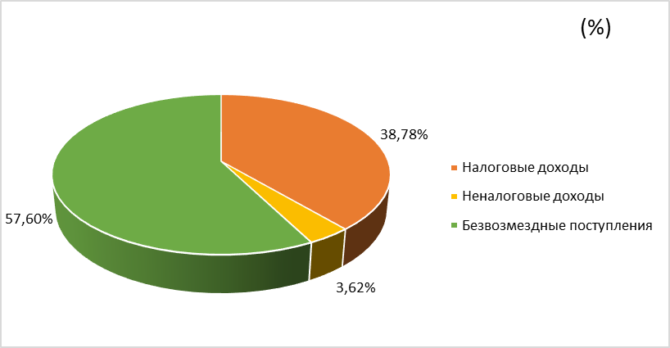

В общей сумме поступивших доходов, доля налоговых и неналоговых доходов составляет 42,4%, безвозмездных поступлений – 57,6%, в аналогичном периоде 2023 года данное соотношение составляло 42,4% и 57,6% соответственно. Динамика доходов районного бюджета за 9 месяцев 2020 - 2024 г.г. представлена в диаграмме2.
Диаграмма 2
(%)
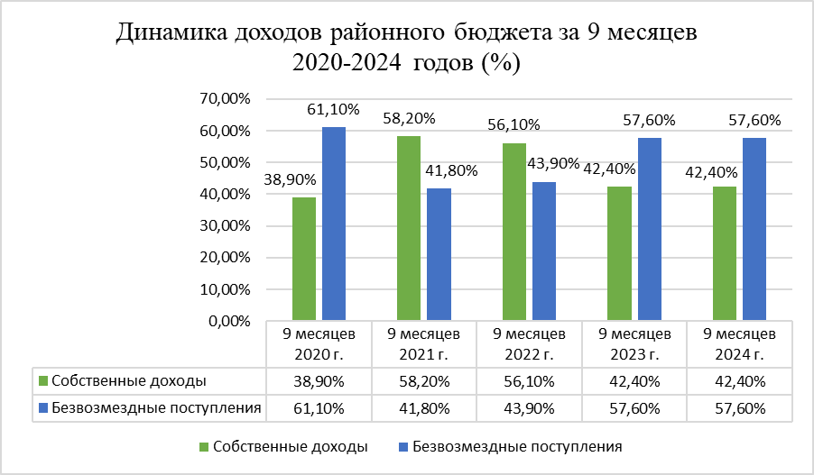

Собственная доходная база районного бюджета на 91,5% сформирована за счет налоговых доходов. Доля налоговых платежей по сравнению с отчетом за 9 месяцев 2023 года увеличилась на 42,0%. В абсолютном выражении поступления в бюджет увеличились на 278 274,8 тыс. рублей (за 9 месяцев 2024 года налоговые доходы составили 940 172,5 тыс. рублей, за 9 месяцев 2023 года 661 897,7 тыс. рублей).
Сравнительный анализ налоговых доходов районного бюджета за 9 месяцев 2020 – 2024 г.г. представлен в диаграмме 3.
Диаграмма 3

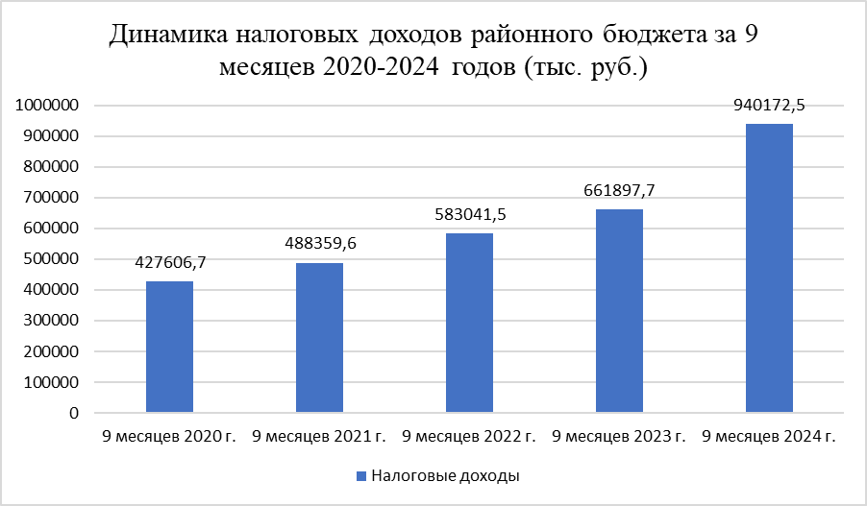
Структура поступления налоговых доходов за 9 месяцев 2024 года представлена в диаграмме 4. Диаграмма 4
(%)
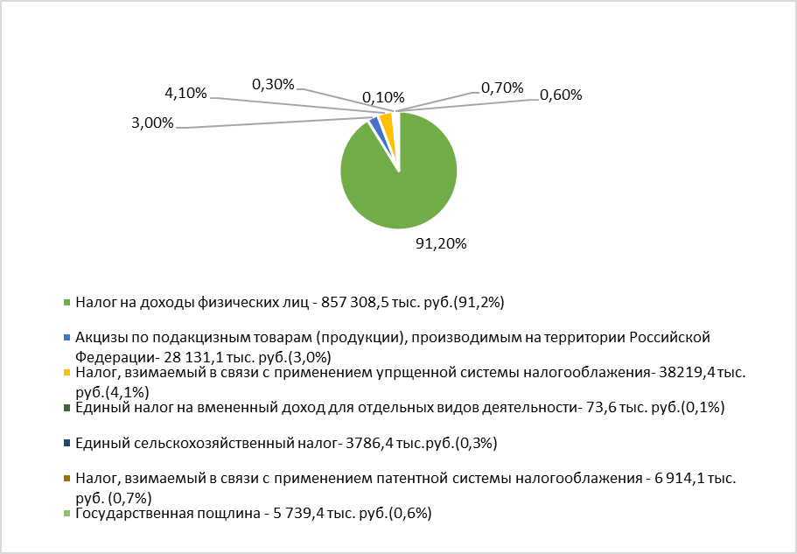
Более половины налоговых доходов районного бюджета формируется за счет налога на доходы физических лиц и составляют 90,2%. Сумма поступлений за 9 месяцев 2024 года составила 857 308,5 тыс. рублей или 89,5% уточненного плана. По сравнению с отчетом за 9 месяцев 2023 года поступления от данного источника увеличились на 261405,2 тыс. рублей или 143,9%.
Поступления акцизов по подакцизным товарам за 9 месяцев 2024 года составили 3,0% или 28 131,1 тыс. руб. По сравнению с отчетом за 9 месяцев 2023 года поступления увеличились на 922,3 тыс. руб. и составили 103,3%.
Налог, взимаемый в связи с применением упрощенной системы налогооблажения сложился в сумме 38 219,4 тыс. руб. или 4,1% от общих поступлений налоговых доходов. По сравнению с отчетом за 9 месяцев 2023 года поступления повысились на 10160,2 тыс. рублей и составили 136,2 % от поступления 2023 года.
Единый налог на вмененный доход для отдельных видов деятельности за 9 месяцев 2024 года зачислен в сумме 73,6 тыс. рублей или 0,1%. За 9 месяцев 2023 годы составили с минусом 599,0 тыс. рублей.
Поступления единого сельскохозяйственного налога за 9 месяцев 2024 года по сравнению с отчетом за 9 месяцев 2023 года ниже на 409,6 тыс. рублей или на 9,8% меньше и составили 3786,4 тыс. рублей, или 0,3 % от уточненного плана.
Налог, взимаемый в связи с применением патентной системы налогооблажения за 9 месяцев сложился в сумме 6914,1 тыс. рублей, или 141,1% от уточненного плана. За аналогичный период 2023 года налог составлял 3018,8 тыс. рублей.
Государственная пошлина составила 5739,4 тыс. рублей или 110,4% плана, что выше аналогичного периода прошлого года на 1628,8 тыс. рублей или на 39,6%.
Неналоговые доходы составляют 8,5 % от собственных доходов районного бюджета. За 9 месяцев 2024 года поступили в объеме 87 706,1тыс. рублей, или 145,5% от уточнённого плана. Доля неналоговых платежей по сравнению с отчетом за 9 месяцев 2023 года уменьшилась на 29959,1 тыс. рублей или на 25,5% (за 9 месяцев 2023 года неналоговые доходы составили – 117665,2 тыс. рублей).

Сравнительный анализ неналоговых доходов районного бюджета за 9 месяцев 2020 – 2024 г.г. представлен в диаграмме 5.

Динамика неналоговых доходов за 9 месяцев 2020 – 2024 г.г.
Диаграмма 5.
(тыс.руб.)
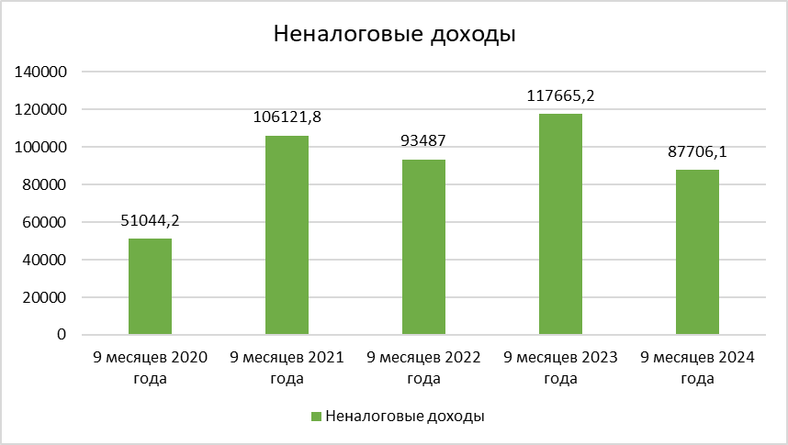

Структура неналоговых доходов за 9 месяцев 2024года представлена в диаграмме 6.
Диаграмма 6
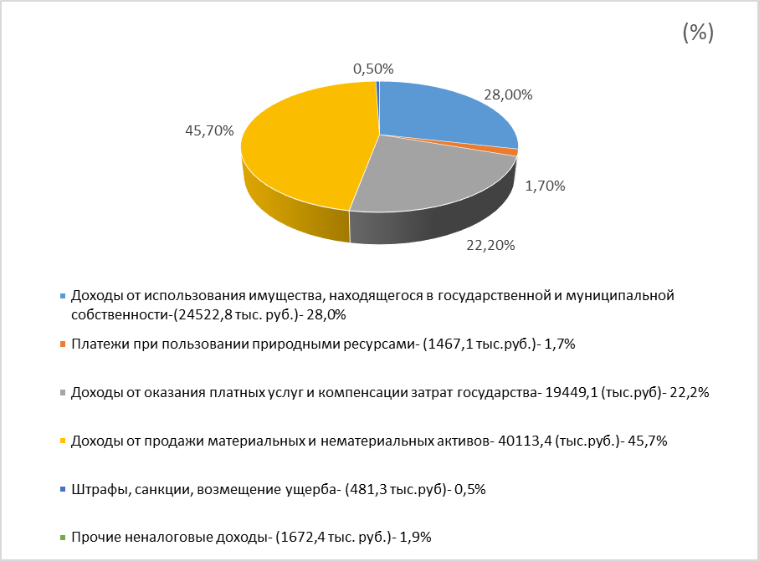

Доходы от использования имущества, находящегося в государственной и муниципальной собственности за 9 месяцев поступили в сумме 24522,8 тыс. рублей и составили 80,0 % плановых назначений. В сравнении с аналогичным периодом прошлого года поступления увеличились на 1097,7 тыс. рублей или 4,7%.
Поступления платежей при пользовании природными ресурсами в бюджет по сравнению с отчетом за 9 месяцев 2023 года увеличились на 1992,3 тыс. рублей и составили 1467,1 тыс. рублей.
Доходы от оказания платных услуг и компенсации затрат государства за 9 месяцев 2024 года сложились в сумме 19449,1 тыс. рублей, или 73,6% уточненного плана, что выше отчета за 9 месяцев 2023 года на 61,1 тыс. рублей, или 100,6 %.
На долю доходов от продажи материальных и нематериальных активов за 9 месяцев 2024 года приходится наибольшая часть от общего объема неналоговых доходов – 45,7%. Поступления за 9 месяцев 2024 года составили 40113,4 тыс. рублей, что по сравнению с аналогичным периодом прошлого года ниже на 33892,0 тыс. рублей.
Штрафы, санкции, возмещение ущерба поступили в размере 481,3 тыс. рублей и составили 68,8% уточненного плана. По сравнению с отчетом за 9 месяцев 2023 года поступления снизились на 109,0 тыс. рублей или на 81,5 %.
Поступление прочих неналоговых доходов по сравнению с отчетом за 9 месяцев 2023 года увеличились на 890,9 тыс. рублей или 214,0%. Исполнение составило 1672,4 тыс. рублей или 185,8 % уточненного плана.
Безвозмездные поступления районного бюджета составили 1396135,0 тыс. рублей или 63,9 % уточненного плана, что составляет 57,6 % от доходов районного бюджета. Объем поступлений по сравнению с предыдущим годом увеличился 337149,8 тыс. рублей или на 31,8%.
Сравнительный анализ безвозмездных поступлений районного бюджета за 9 месяцев 2020 – 2024 г.г. представлен в диаграмме 7.
Динамика безвозмездных поступлений за 9 месяцев 2020 – 2024 г.г.

Диаграмма 7

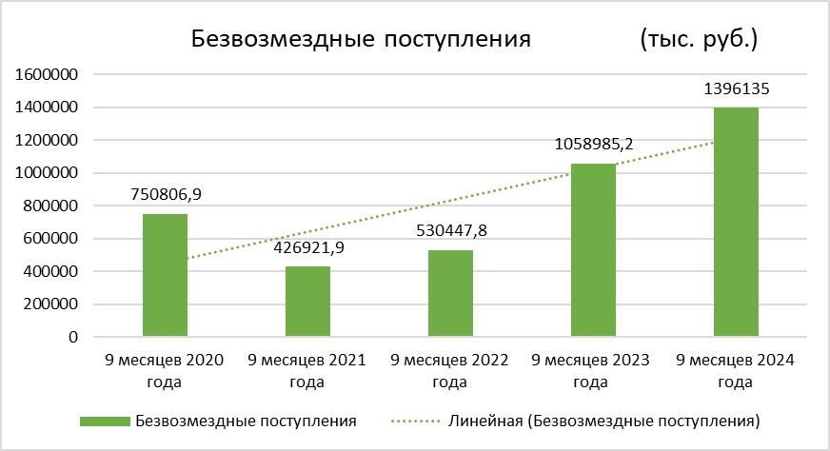

Структура безвозмездных поступлений за 9 месяцев 2024 года представлена в диаграмме 8
Диаграмма 8
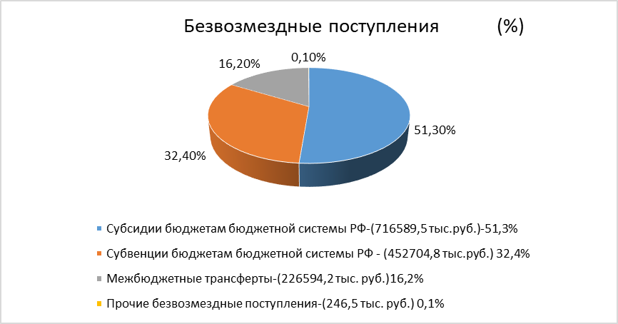

- субсидии – 716589,5 тыс. рублей или 51,3%;
- субвенции – 452704,8 тыс. рублей или 32,4%;
- иные межбюджетные трансферты – 226594,2 тыс. рублей или 16,2%;

9. Состояние муниципального долга Рамонского муниципального района Воронежской области
По состоянию на 01.10.2024 года муниципальный долг в Рамонском муниципальном районе Воронежской области отсутствует.

10. Исполнение расходной части бюджета
руб.

Наименование показателя | исполнено на 01.10.2023 | Утвержденные бюджетные назначения | исполнено на 01.10.2024 | неисполненные назначения
1 |  | 2 | 3 | 4
Расходы бюджета - ИТОГО | 1 769 902 170,3 | 3 714 845 377,45 | 2 264 480 581,63 | 1 450 364 795,82
в том числе:
ОБЩЕГОСУДАРСТВЕННЫЕ ВОПРОСЫ | 175 727 607,96 | 301 720 680,16 | 190 274 804,63 | 111 445 875,53
НАЦИОНАЛЬНАЯ ОБОРОНА | 0 | 300 000,00 | 222 960,0 | 77 040,00
НАЦИОНАЛЬНАЯ БЕЗОПАСНОСТЬ И ПРАВООХРАНИТЕЛЬНАЯ ДЕЯТЕЛЬНОСТЬ | 114 231 127,0 | 131 409 786,00 | 125 697 450,00 | 5 712 336,00
НАЦИОНАЛЬНАЯ ЭКОНОМИКА | 161 286 714,76 | 374 966 000,00 | 146 593 316,08 | 228 372 683,92
ЖИЛИЩНО-КОММУНАЛЬНОЕ ХОЗЯЙСТВО | 64 873 482,61 | 215 556 594,74 | 109 888 401,99 | 105 668 192,75
ОХРАНА ОКРУЖАЮЩЕЙ СРЕДЫ |  | 5 950 000,00 | 0,00 | 5 950 000,00
ОБРАЗОВАНИЕ | 995 557 290,17 | 2 313 784 918,63 | 1 449 992 204,79 | 863 792 713,84
КУЛЬТУРА, КИНЕМАТОГРАФИЯ | 85 590 306,20 | 105 721 213,92 | 66 257 405,72 | 39 463 808,20
СОЦИАЛЬНАЯ ПОЛИТИКА | 33 506 947,81 | 44 685 100,00 | 37 703 743,39 | 6 981 356,61
ФИЗИЧЕСКАЯ КУЛЬТУРА И СПОРТ | 49 730 161,58 | 76 954 400,00 | 56 482 863,82 | 20 471 536,18
МЕЖБЮДЖЕТНЫЕ ТРАНСФЕРТЫ ОБЩЕГО ХАРАКТЕРА БЮДЖЕТАМ БЮДЖЕТНОЙ СИСТЕМЫ РОССИЙСКОЙ ФЕДЕРАЦИИ | 89 398 532,21 | 143 796 684,00 | 81 367 431,21 | 62 429 252,79
Результат исполнения бюджета (дефицит / профицит) | 68 645 820,93 | -420 661 286,79 | 159 532 970,31 | -580 194 257,10

На исполнение расходной части районного бюджета за 9 месяцев 2024 года направлено 2 264 480,6 тыс. руб.
Районный бюджет за 9 месяцев 2024 года социально-направленный. Объем расходов в области социально-культурной сферы составляет 1 610 436,2 тыс. рублей или 71,1 % от общих расходов бюджета, и представлен в диаграмме 9:

Диаграмма 9

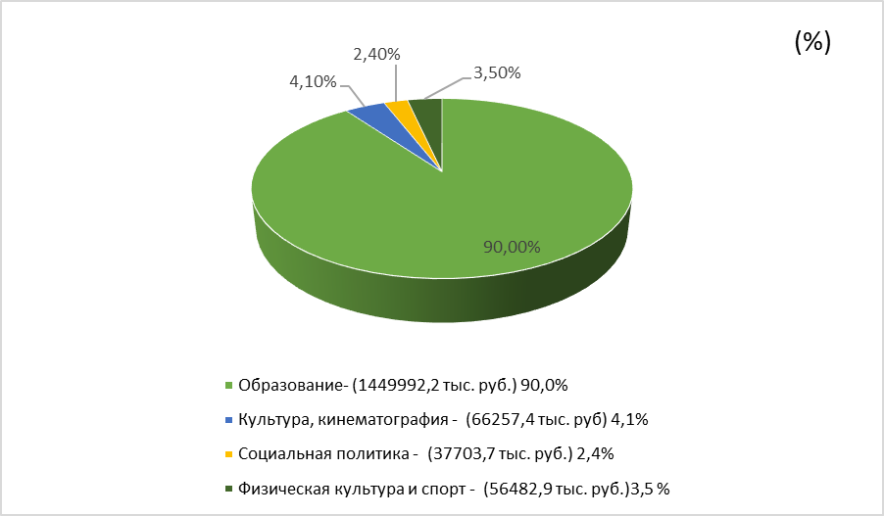

Основную долю расходов за 9 месяцев 2024 года составили расходы по 07 разделу «Образование», в сумме 1 449 992,2 тыс. рублей, что больше аналогичного периода за 2023 год на 454434,9 тыс. руб. или 145,6 %. Данный раздел от общих расходов составляет 64,0 % .
По разделу 01 "Общегосударственные вопросы" расходы за 9 месяцев 2024 года составили 190 274,8 тыс. рублей или 8,4 % от общих расходов.
По разделу 02 «Национальная оборона» расходы за 9 месяцев 2024 года составили 223,0 тыс. рублей или 0,02% от общих расходов.
Расходы по разделу 03 «Национальная безопасность и правоохранительная деятельность» составили 125 697,5 тыс. рублей или 5,6% от общих расходов.
По разделу 04 «Национальная экономика» расходы составили в сумме 146 593,3 тыс. рублей или 6,5 % от общих расходов.
По разделам 05 «Жилищно-коммунальное хозяйство» израсходовано 109 888,4 тыс. рублей или 4,8 % от общих расходов
По разделу 06 «Охрана окружающей среды» расходов за 9 месяцев 2024 года не было.
На раздел 08 «Культура, кинематография» израсходовано 66 257,4 тыс. рублей или 2,9 % от общих расходов.
По разделу 10 «Социальная политика» расходы составили 37 703,7 тыс. руб. или 1,7 % от общих расходов.
На раздел 11 «Физическая культура и спорт» израсходовано 56 482,9 тыс. рублей, что составило 2,5 % от общих расходов.
По разделу 14 «Межбюджетные трансферты общего характера бюджетам бюджетной системы РФ» расходы составили 81 367,3 тыс. рублей или 3,6 % от общих расходов.
Сравнительный анализ расходов районного бюджета за 9 месяцев 2020 – 2024 г.г. представлен в диаграмме 10.
Динамика расходов за 9 месяцев 2020 – 2024 г.г
Диаграмма 10.

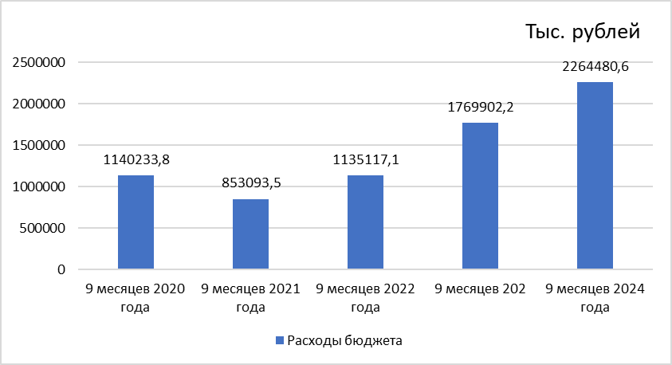

11. Кредиторская задолженность районного бюджета

По состоянию на 01.10.2024 года просроченной задолженности не числится.

12. Выводы и предложения
Отчет об исполнении районного бюджета за 9 месяцев 2024 года предоставлен отделом по финансам администрации Рамонского муниципального района Воронежской области в Контрольно-ревизионную комиссию Рамонского муниципального района Воронежской области в порядке и в срок, определенным статьей 264.2 Бюджетного кодекса Российской Федерации и статьей 62 Положения «О бюджетном процессе в Рамонском муниципальном районе Воронежской области».
Бюджетная отчетность за 9 месяцев 2024 года представлена в Совет народных депутатов Рамонского муниципального района Воронежской области на бумажном носителе и в электронном виде, что соответствует требованиям Инструкции N191н.
Отчет об исполнении бюджета содержит данные об исполнении бюджета по доходам, расходам и источникам финансирования дефицита бюджета в соответствии с бюджетной классификацией Российской Федерации.
Обобщив материалы заключения Контрольно-ревизионной комиссии Рамонского муниципального района Воронежской области на отчет отдела по финансам администрации Рамонского муниципального района Воронежской области об исполнении решения от 26.12.2023 года № 315 «О районном бюджете Рамонского муниципального района Воронежской области на 2024 год и плановый период 2025 и 2026 годов» можно сделать следующие основные выводы:
- В отчетном периоде в устойчивом режиме осуществлялось финансирование всех бюджетных обязательств района, просроченной кредиторской задолженности по состоянию на 01.10.2024 года нет;
- Структура проекта решения «Об исполнении бюджета Рамонского муниципального района Воронежской области за 9 месяцев 2024 года» соответствует статье 264.6 Бюджетного кодекса Российской Федерации и статье 39 Положения «О бюджетном процессе в Рамонском муниципальном районе Воронежской области»;
- Доходная часть районного бюджета исполнена в сумме 2 424 013,6 тыс. руб.;
- Расходная часть районного бюджета исполнена в сумме 2 264 480,6 тыс. руб.;
- Районный бюджет за 9 месяцев 2024 года исполнен с профицитом в сумме 159 533,0 тыс. руб.
- Фактов нарушения законодательства, приводящих к недостоверности отчетности или иным случаям ее искажения, а также фактов нарушения текстовых норм и бюджетных назначений, установленных решением о бюджете, не выявлено;
- Принципы планирования и исполнения районного бюджета, соблюдены;
- Соблюден и принцип социальной направленности бюджета, основная часть расходов направлена на отрасли социальной сферы и финансовую помощь бюджетам муниципальных образований.
Контрольно-ревизионная комиссия Рамонского муниципального района Воронежской области отмечает, что при исполнении районного бюджета нормы бюджетного законодательства соблюдены и рекомендует рассмотреть и принять к сведению отчет отдела по финансам администрации Рамонского муниципального района Воронежской области о бюджете Рамонского муниципального района Воронежской области за 9 месяцев 2024 года.

Председатель
Контрольно-ревизионной комиссии Н.А. Власова

